附件：校园网使用方法
1.移动设备（笔记本电脑或手机）连接YZNU-test无线信号（图1）。
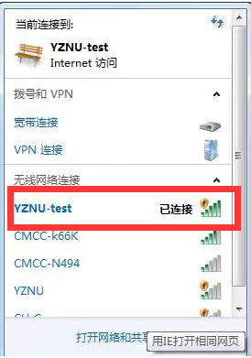
图1 无线信号选择
2. 输入账号、密码。首次登录请选择“默认服务”，后续登录选择“校园内网”（图2）。点击登录后跳转到认证成功界面后正常上网。
图2 首次登录选择页面

